Moja zvijezda

Neki je dječak svake večeri kroz prozor gledao zvijezde.
Očima je tražio i pregledavao svaku zvijezdu.
Što radiš na prozoru ? - upita ga mlađa sestra .
Tražim svoju zvijezdu – odgovorio je dječak.
Moja je ona prva do Mjeseca - rekla je sestra
Legla je u krevet i viknula - Nemoj je dirati !

Napisala : Ljubica Balog

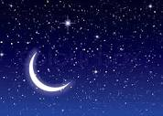

Odgovori na pitanja potpunim rečenicama :
- Što je dječak svake večeri gledao kroz prozor ?
- S kim je dječak razgovarao ?
- Koju je zvijezdu sestra odabrala ?

